Lab 1: Giới thiệu về Quartus II và quy trình thiết kế FPGA
1. Mục tiêu
Bài thí nghiệm này giới thiệu về phần mềm Quartus II, tổng quan về quy trình thiết kế số với FPGA. Quy trình thiết kế được minh họa từng bước qua việc sử dụng phần mềm Quartus II để triển khai một mạch đơn giản trên KIT FPGA.
- Thiết kế: Mạch logic mong muốn được mô tả bằng ngôn ngữ mô tả phần cứng hoặc bằng sơ đồ mạch.
- Tổng hợp: Công cụ tổng hợp tổng hợp mạch thành một tệp netlist trong đó đưa ra các thành phần logic cần cho mạch cùng các kết nối giữa các thành phần logic.
- Mô phỏng chức năng: Mạch đã tổng hợp được kiểm tra để phân tích tính chính xác về chức năng; trình mô phỏng không quan tâm đến vấn đề thời gian.
- Lập trình và cấu hình: Mạch logic mong muốn được triển khai trên FPGA thực tế bằng chương trình nạp và cấu hình FPGA.
2. Kiến thức cần nắm vững
- Cơ bản về thiết kế số
- Cơ bản về ngôn ngữ mô tả phần cứng Verilog bao gồm
  - Loại module Verilog: Structural
  - Khai báo biến, hằng và tham số
  - Các kiểu dữ liệu: wire, reg
  - Cách viết testbench
3. Các kiến thức thu được
- Biết cách tạo một dự án trên phần mềm Quartus II.
- Biết cách tổng hợp mạch logic từ mã Verilog dùng trình tổng hợp tích hợp sẵn của Quartus II.
- Biết cách thực hiện mô phỏng cho mạch logic.
- Biết cách gán chân cho FPGA để đưa các tín hiệu vào ra mạch logic nối với các chân trên FPGA.
- Biết cách nạp và cấu hình cho FPGA
4. Nội dung
Thiết kế mạch điều khiển LED có sơ đồ như sau bằng Verilog
Bước 1: Tạo Project Verilog với tên module led_control và thực hiện lập trình
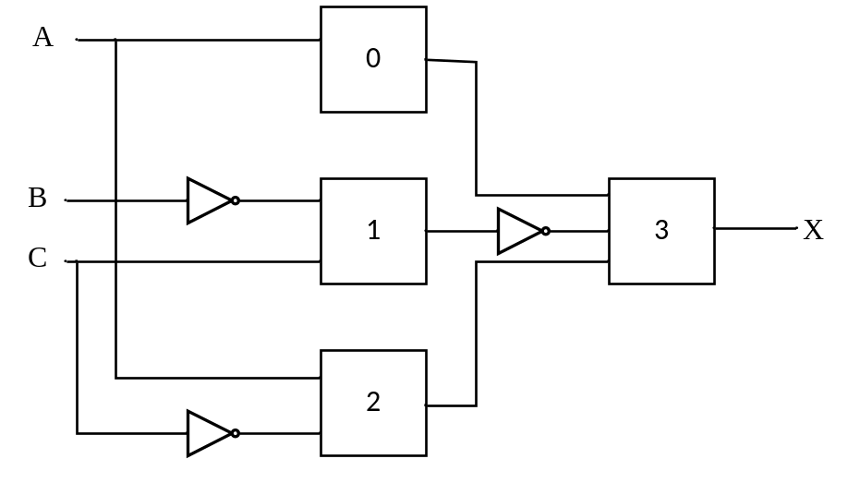
Biết rằng hãy chuyển đổi 2 số cuối trong mã số sinh viên sang hệ nhị phân và lấy 4 bit cuối cùng, ứng với các vị trí bit 0, 1, 2, 3, bit 1 là cổng AND và bit 0 là cổng OR với các khối 0, 1, 2, 3 như trên hình.
Tuy nhiên để tránh trường hợp 4 cổng giống nhau thì có thêm quy tắc sau. Nếu 3 cổng 0, 1, 2 là cổng OR thì cổng 3 sẽ là cổng AND và ngược lại cổng 3 sẽ là cổng OR nếu 3 cổng 0, 1, 2 là cổng AND.
Bước 2: Viết công thức hàm và lập bảng chân lý cho mạch tổ hợp trên.
Bước 3: Viết file testbench led_control _tb.v để kiểm tra hoạt động của led_control module vừa thực hiện với bảng chân lý.

5. Yêu cầu file submit
Cho tất cả các file và folder sau vào 1 folder duy nhất và nén lại. Đặt tên: Tên sinh viên_Labx_Tên lớp.rar, trong đó x là tên bài thí nghiệm.
Ví dụ: LeVanThuan_Lab1_TDH1-K13.rar.
Folder submit có chứa:
- File báo cáo .pdf có chứa: công thức hàm, bảng chân lý và sơ đồ mạch sau khi tổng hợp
- Folder Project (chứa mã nguồn, testbench, binary .sof)
- File ảnh .jpg chụp ảnh màn hình kết quả testbench. (Nếu file ảnh không chứa hết tất cả trường hợp testbench thì phải copy ra file text và nộp cùng)
Nếu phát hiện các sinh viên có bài giống nhau, thì các sinh viên đó nhận điểm 1, bất kể là chép bài hay cho bạn chép bài.
Không chấp nhận submit chỉ mỗi file code .v, phải nộp cả Folder Project.

